 | Webdesign · Werbegraafik  www.schulter-design.at  +43 (0) 664 / 45 30 873  schulterm@me.com

Tischlerei Fasching OG  Mogersdorf 205  8382 Mogersdorf | Mogersdorf, 04. März 2026  Angebot Nr. 2026/01

Angebot – Professionelle Website für Tischlerei Fasching OG
Sehr geehrte Herren Fasching,
bei einem Besuch Ihrer Website ist mir aufgefallen, dass Sie von einer modernen, professionellen Online-Präsenz erheblich profitieren könnten. Daher erlaube ich mir, Ihnen ohne vorherige Anfrage folgendes Angebot zu unterbreiten — ganz unverbindlich.
Warum eine moderne Website entscheidend ist
🌐 24 / 7 erreichbar — Kunden finden Sie jederzeit – auch außerhalb der Öffnungszeiten.
📱 Mobil-optimiert — Über 70 % aller Suchanfragen kommen heute vom Smartphone.
🔍 Google-Sichtbarkeit — Wer online nicht gefunden wird, verliert Aufträge an die Konkurrenz.
✅ Vertrauen & Image — Ein professioneller Auftritt schafft Vertrauen – noch vor dem ersten Gespräch.
📬 Direkter Erstkontakt — Interessenten können sofort anfragen – ohne langes Suchen.
💡 Langfristige Investition — Einmalige Kosten, dauerhafter Nutzen – der ROI zeigt sich ab dem ersten Auftrag.
Leistungsumfang (inkl. Adminbereich)
✓ Individuelles Design & Corporate Identity | ✓ Admin-Panel: Texte & Bilder per Drag & Drop
✓ Hero-Slideshow mit Bildwechsel | ✓ Scroll-Animationen & moderne Übergänge
✓ Leistungs-Sektion mit Bildkacheln | ✓ Mobiloptimierung (Smartphone, Tablet, Desktop)
✓ Über uns, Kundenstimmen, FAQ | ✓ SEO-Grundoptimierung (Meta, Sitemap, Schema)
✓ Kontaktformular + Google Maps Verlinkung | ✓ Social Media Verlinkung im Footer
✓ Bürozeiten & Adresse | ✓ Impressum & Datenschutz (DSGVO-konform)
✓ Bildergalerie | ✓ Hosting-Setup (Nginx, SSL-Vorbereitung)

Ihre Website – Live-Vorschau & Zugang
🌐 Vorschau-Link | http://72.60.17.112:8080/
🔐 Admin-Bereich | http://72.60.17.112:8080/admin/
👤 Login | Benutzername: admin Passwort: fasching2026

Angebotssumme
Pos. | Leistung | Betrag
1 | Onepager-Website inkl. Admin-Panel · Tischlerei Fasching OG | € 1.390,-
 | Gesamt | € 1.390,-

Ich besitze keine UID-Nummer, da ich als KleinunternehmerIn umsatzsteuerbefreit bin. Alle Preise sind Nettopreise. Angebot gültig für 30 Tage. Bei Rückfragen stehe ich jederzeit gerne zur Verfügung.

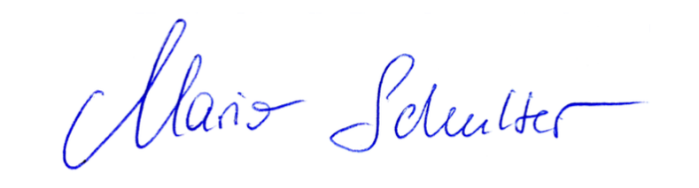
Mit freundlichen Grüßen,

Mario Schulter, BA BA MA
Schulter Design · Webdesign & Werbegraafik

